פעילות מתוקשבת – הכרות עם קבוצות פונקציונאליות
- תיאור כללי של המשימה
- שם המשימה: הכרות עם קבוצות פונקציונאליות
- שם המפתחים: מבוסס על פעילות שפותחה על ידי דימה רבינוביץ כחלק מ"דגם הוראה למורי כימיה חט"ע שילוב הנושא כימיה של תרכובות פחמן תשע"א" .
ד"ר מלכה יאיון הוסיפה היבט טכנולוגי.
- עריכה לפני העלאה לאתר: ד"ר מלכה יאיון, מכון ויצמן למדע.
- קשור לנושא הוראה: תרכובות פחמן: אלקן (קשר כפול), כהל (הידרוכסיל ), חומצה קרבוקסילית (קרבוקסיל), אמין אתר, קטון, אלדהיד, אסטר, אמיד. זיהוי קבוצות אטומים האופייניות לקבוצות הפונקציונליות, כולל זיהוי שם הקבוצה. שימושים של תרכובות הפחמן.
- ערך מוסף של שימוש בפעילות: שימוש בסרטון שנעשה בהומור על מנת להכיר את הקבוצות הפונקציונליות השונות. היישומון בפגיש את התלמיד עם שני מודלים מולקולריים : ממלא מרחב וכדור מקל.
- קישור לפלטפורמה המתוקשבת: הסרטון מופיע בקישור הבא:
http://goo.gl/rxXjLv
היישומון נמצא בקישור הבא:
- http://phet.colorado.edu/sims/build-a-molecule/build-a-molecule_iw.jar
- סוג הפעילות: יישומון וסרטון.
- אופן ביצוע הפעילות: עדיף לבצע את הפעילות בזוגות
- מיקום ביצוע הפעילות:
עדיף לבצע את הפעילות בחדר מחשבים כאשר מציגים את הסרטון עם מוזיקה בפעם הראשונה במליאה.
אחרי הצגת הסרטון ניתן לעבוד מול מחשב עם או ללא אוזניות. או באמצעות סמרטפונים
אפשר לבצע את הפעילות בכיתה כאשר מציגים את הסרטון עם מוזיקה בפעם הראשונה במליאה. אחרי הצגת הסרטון ניתן לעבוד באמצעות סמרטפונים כאשר מבקשים לעבוד בשקט.
אפשר לבצע את הפעילות בבית אך זאת אופציה פחות מומלצת.
- זמן משוער: שני שיעורים.
- עדכון הפעילות: 9.2014

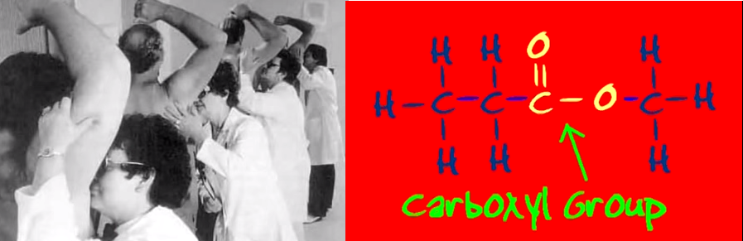
- דפי עבודה לתלמידים המלווים את הפעילות

הכל במשפחה! – הכרות עם קבוצות פונקציונאליות

צפו בסרטון המציג את הקבוצות הפונקציונאליות השונות במולקולות של תרכובות פחמן: http://goo.gl/rxXjLv

צפו בסרטון פעם נוספת וענו על השאלות במהלך הצפייה (היעזרו בפעולת "הפסקה" של הסרטון כדי לענות על השאלות)

1. א. מולקולות של פחמימנים (תרכובות המורכבות מאטומי פחמן ומימן בלבד), אשר בנויות
משרשרת אטומי פחמן הקשורים ביניהם בקשר קוולנטי _________ (יחיד/כפול/ משולש) , שייכות למשפחת האלקאַנים (Alkanes).

ב. רשמו נוסחה מולקולרית כללית של אלקאנים: ____________________

ג. רשמו ייצוג מלא של נוסחת מבנה של אלקאן שמוצג בסרטון.

2. א. מולקולות של פחמימנים הבנויות משרשרת אטומי פחמן, בהן שני אטומי פחמן (לפחות) קשורים ביניהם בקשר קוולנטי _________ (יחיד/כפול/ משולש), שייכות למשפחת האלקֵנים (Alkenes).

ב. רשמו נוסחה המולקולרית כללית של אלקנים: ____________________
ג. רשמו ייצוג מלא של נוסחת מבנה של אלקֵן שמוצג בסרטון.

ד. במהלך תגובת סיפוח בין האלקֵן לבין הכלור, מתקבל- ________________.
3. א. מולקולות של פחמימנים, בהן שני אטומי פחמן (לפחות) קשורים ביניהם בקשר קוולנטי _________ (יחיד/כפול/ משולש), שייכות למשפחת האלקינים (Alkynes).

ב. רשמו נוסחה המולקולרית כללית של אלקינים: ____________________

ג. רשמו ייצוג מלא של נוסחת מבנה של אלקֵן שמוצג בסרטון.

4. תרכובות מולקולריות, שכל מולקולה שלהן מכילה "שלד פחמני" (שרשרת ראשית של אטומי פחמן) שאליה מחוברים אטומי מימן ו/או שרשרות צדדיות, נקראות פחמימנים ובאנגלית:
__________________________.

5 א. תרכובות מולקולריות, שכל מולקולה שלהן מכילה שלד פחמני שאליו מחוברת קבוצת
הידרוקסיל בקשר _____________(יוני/קוולנטי) , שייכות למשפחת הכוהלים (Alcohols).

ב. על סמך איזה נתון בסרטון קבעת את סוג הקשר בסעיף א'?
___________________________________________________________

ג. רשמו ייצוג מלא של נוסחת מבנה לאחת מהמולקולות המובאות כדוגמה לכוהלים בסרטון.

6. א. תארו את המרכיבים והמבנה של קבוצה קרבוקסילית (היעזרו בתיאורים בשאלות 1-5).
___________________________________________________________
___________________________________________________________

ב. תרכובות, שכל מולקולה שלהן מכילה קבוצה קרבוקסילית, נקראות חומצות אורגניות
או חומצות קרבוקסיליות, ובאנגלית: _____________________ .

ג. רשמו ייצוג מלא של נוסחת מבנה לאחת מהמולקולות המובאות כדוגמה לחומצות
קרבוקסיליות בסרטון.

7. א. תרכובות, שכל מולקולה שלהן מכילה קבוצה −COO , נקראות אסטרים,
ובאנגלית: ___________ .

ב. רשמו ייצוג מלא של נוסחת מבנה לאחת מהמולקולות המובאות כדוגמה לאסטרים
בסרטון.

ג. איזו תכונה של אסטרים מוצגת בסרטון? ______________________________ .

8. א. תארו את המרכיבים והמבנה של קבוצה קרבונילית (היעזרו בתיאור שלכם בשאלה 6).
___________________________________________________________
___________________________________________________________

ב. תארו את ההבדלים בין המבנה של מולקולות אלדהידים (Aldehydes) לבין המבנה של
מולקולות קטונים (Ketones).
___________________________________________________________
___________________________________________________________

ג. רשמו ייצוג מלא של נוסחת מבנה לאחת מהמולקולות המובאות כדוגמה לאלדהידים
בסרטון.

ד. רשמו ייצוג מלא של נוסחת מבנה לאחת מהמולקולות המובאות כדוגמה לקטונים
בסרטון.

9. א. המשותף לקבוצות פונקציונליות של אמינים (Amines) ואמידים (Amides) הוא ששתי
הקבוצות מכילות אטומי___________.

ב. העתיקו מהסרטון את הדוגמאות למולקולות השייכות לאמינים ולאמידים.
רשמו ליד כל נוסחה את סוג התרכובות שהיא מייצגת.

לאחר הצפייה – סיכום

    - מלאו את החסר בטבלה הבאה:
משפחה (סוג חומר) | קבוצה פונקציונאלית המאפיינת אותה | שם של הקבוצה הפונקציונאלית | דוגמה המדגישה הקבוצה הפונקציונאלית
אלקאנים
אלקֵנים
אלקינים
 | OH- | הידרוקסיל
 |  |  | CH₃CH₂COOH
 | NH₂-
קטונים
אסטרים
אלדהידים
 | -CONH-

    - מודלים מולקולריים: פרס הנובל בשנת 2014 ניתן לחוקרים שעסקו במודלים מולקולריים דינאמיים. אלו עוזרים לחוקרים לדמיין מבנים מולקולריים ובכך להבין יותר על אינטראקציות בין ובתוך המולקולות.
בפעילות זאת תכירו שני סוגי מודלים מולקולריים: מודל ממלא חלל ומודל כדור מקל. בשלב ראשון תכירו את הישומון שמאפשר בנית מודלים:
התקנה והכרות ראשונית עם הישומון:
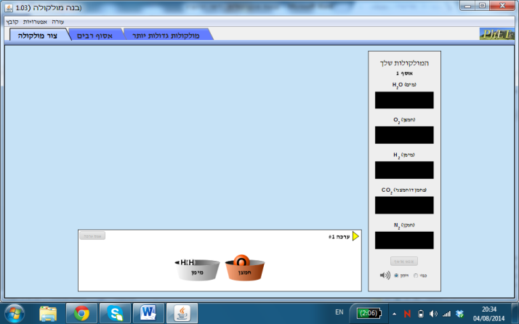
בפעילות הזאת ניעזר ביישומון שהופק במסגרת פרויקט PhET של אוניברסיטת קולורדו.
להורדת היישומון ולהרצתו על המחשב לחצו כאן שמרו את הקובץ ופתחו אותו.
אם אינכם מצליחים להעלות את היישומון התקינו את תוכנת Javaweb. לחצו כאן והתקינו לפי ההוראות.
יפתח הדף הבא:

    - בחרו בלשונית "מולקולות גדולות יותר"

הערכה מכילה אטומי חמצן, פחמן ומימן.
- בעזרת העכבר העבר אטום פחמן וארבעה אטומי מימן לאזור המרכזי של הלוח וחבר ביניהם. 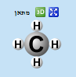
התקבלה מולקולה - וריבוע ירוק ליד האטומים.
- רשמו את הנוסחה של המולקולה: ___________
- לחצו על הריבוע הירוק לצפייה במודל של המולקולה. מתקבל המודל הבא: 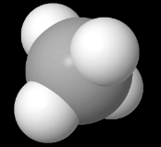
- התבוננו במודל של כדורים ומקלות.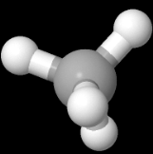

- אפסו את הערכה

    - המשך היכרות של משפחות כימיות - בניית מודלים מולקולריים:
- בנו בעזרת היישומון את המולקולות הרשומות בטבלה ומלאו את החסר בה.
נוסחת החומר | מודל * | שייך למשפחה...
CH₄ |  | אלקאנים
CH₃OH |  | כהלים
C₃H₆ |  | אלקנים
CH₃COOH |  | חומצות קרבוקסיליות
CH₃CH₂OH
C₃H₈
CH₂CH₂
CH₃CH₂OCOCH₃
CH₃COCH₃ |  | קטונים
* הערה: ניתן להעתיק תמונת מסך לצייר על ידי הקלקה על כפתור PrtSc (Print Screen)
- רשמו את הנוסחה המולקולרית של CH₃CH₂COOH ושל CH₃COOCH₃ .
לאיזה משפחה של חומרים הם שייכים?
האם תצפה שהם יהיו חומרים בעלי תכונות דומות? נמקו
הם איזומרים- הסבירו מדוע.

- רשמו את הנוסחה המולקולרית של CH₃CH₂CHO ושל CH₃CH₂COH.
לאיזה משפחה של חומרים הם שייכים?
האם תצפה שהם יהיו חומרים בעלי תכונות דומות? נמקו
האם הם איזומרים? הסבירו.

- רקע למורה
הנחיות דידקטיות להפעלת הפעילות בכיתה:
הפעילות כוללת שני חלקים:
א. צפייה בסרטון ועבודה בעזרתו.
ב. בניית מודלים של מולקולות בעזרת יישומון.
א. צפייה בסרטון ועבודה בעזרתו: הקול שמלווה את הסרטון משמעותי ולכן רצוי להציג אותו כאשר כל הכיתה שומעת. ברוב בתי הספר אין אוזניות למחשבים ובמקרה זה הן לא הכרחיות ואף יפריעו בהמשך הפעילות. לאחר שהתלמידים צפו יחד בסרטון, הם יכולים לענות יחד על התרגיל גם תוך כדי שנעזרים בסמרטפןו או במחשב מקביל שמאפשר לצפות בסרטון תוך כדי פתרון.
רצוי לשלוח לתלמידים (דרך מייל, משוב, פייסבוק כיתתי) קובץ WORD של הפעילות בנוסף לדפי העבודה המודפסים. עדיף לבצע את הפעילות בחדר מחשבים כאשר מציגים את הסרטון עם מוזיקה בפעם הראשונה במליאה.
אחרי הצגת הסרטון ניתן לעבוד מול מחשב עם או ללא אוזניות. או באמצעות סמרטפונים
אפשר לבצע את הפעילות בכיתה כאשר מציגים את הסרטון עם מוזיקה בפעם הראשונה במליאה. אחרי הצגת הסרטון ניתן לעבוד באמצעות סמרטפונים כאשר מבקשים לעבוד בשקט.
אפשר לבצע את הפעילות בבית אך זאת אופציה פחות מומלצת.
ב. בניית מודלים של מולקולות בעזרת יישומון.
- התקנה של הישומון:
היישומון הופק במסגרת פרויקט PhET של אוניברסיטת קולורדו.
להורדת היישומון ולהרצתו על המחשב לחצו כאן שמרו את הקובץ ופתחו אותו.
אם אינכם מצליחים להעלות את היישומון התקינו את תוכנת Javaweb. לחצו כאן והתקינו לפי ההוראות. בדף הפעילות יש פעילות שנועדה להכיר לתלמידים את היישומון. מומלץ למורה לפעול על פיו גם לפני הפעילות.
- פתרון דף העבודה

תשובות לדוגמה
מטרת הפעילות היא להכיר לתלמידים סוגים שונים של תרכובות פחמן וקבוצות פונקציונליות של תרכובות אלה. הסרטון נבחר כדי לעשות זאת בפשטות ובצורה משעשעת. מומלץ לשלב את הפעילות בתחילת ההכרות עם תרכובות פחמן, ולאחר מכן להמשיך ללמד נושא זה תוך העמקה
ותרגול.

תשובות לשאלות במהלך הצפייה
1. א. יחיד
ב. C_{n}H_{2n+2}
H−C−C−C−H
H
H
H
H
H
H

ג. פרופאן

2. א. כפול
ב. C_{n}H_{2n}
H−C=C−C−C−H
H
H
H
H
H
H
H

ג.

ד. כלורו-אלקאן

3. א. משולש
ב. C_{n}H_{2n−2}
H−C≡C−C−H
H
H

ג.

4. Hydrocarbons
5. א. קוולנטי קוטבי.
ב. על סמך הנתון בסרטון בקשר הכימי בין האטומים במולקולה יש זוג אלקטרונים
משותף.
H−C−C−C−O−H
H
H
H
H
H
H
ג.

6. א. קבוצה קרבוקסילית מכילה אטום פחמן הקשור בקשר קוולנטי כפול לאטום חמצן אחד
ובקשר קוולנטי יחיד לאטום חמצן שני.
ב. Organic acids, Carboxylic acids
H−C−C−C−O−H
H
H
H
H
O

ג.

7. א. Esters
H
H
H
H
H−C−C−C−O−C−H
O
H
H

ב.

ג. ריח חזק, לעתים לא נעים.

8. א. קבוצת קרבונילית מכילה אטום פחמן הקשור בקשר קוולנטי כפול לאטום חמצן.

ב. במולקולה של אלדהיד קבוצה קרבונילית מחוברת לקצה של השלד הפחמני ולאטום
מימן. במולקולה של קטון קבוצה קרבונילית נמצאת באמצע השלד הפחמני.
H
H
H
H
H−C−C−C−O−H
O

ג.

H
H
H−C−C−C−H
O
H
H

ד.

9. א. שתי הקבוצות מכילות אטומי חנקן.
H−C−C−C−NH₂
H
H
H
H
H
H

ב.

H
H
H
H
H−C−C−C−NH₂
O

תשובות לשאלות לאחר הצפייה

1. מלאו את החסר בטבלה הבאה:
משפחה (סוג חומר) | קבוצה פונקציונאלית המאפיינת אותה | שם של הקבוצה הפונקציונאלית | דוגמה
אלקאנים | אין | אין | CH₃CH₂CH₃
אלקֵנים | C=C | קשר כפול | CH₃CHCH₂
אלקינים | C=C | קשר משולש | CH₃CCH
כהל | OH-  −C−OH  O | הידרוקסיל | CH₃CH₂OH
חומצות קרבוקסיליות |  | קבוצה קרבוקסילית | CH₃CH₂COOH
אמינית | NH₂- | אמינן | CH₃CHNH₂
קטונים | −C−  O  −C−  O | קרבוניל | CH₃COCH₃
אסטרים | −C−O−  O  −C−O−  O | אסטר | CH₃COOCH₃
אלדהידים | −C−H  O | אלדהיד | CH₃CH₂CHO
אמידית | -CONH-  −C−NH-  O | אמיד או קשר פפטיד | CH₃CONHCH₃
- רשמו את הנוסחה המולקולרית של CH₃CH₂COOH ושל CH₃COOCH₃ . C₃H₆O₂
לאיזה משפחה של חומרים הם שייכים?
CH₃CH₂COOH -חומצות קרבוקסיליות CH₃COOCH₃ - אסטרים
האם תצפה שהם יהיו חומרים בעלי תכונות דומות? חלק מהתכונות דומות בגלל היותם תרכובות פחמן, חלקן שונות כי יש להם קבוצות פונקציונליות שונות-לכן יתנהגו אחרת
הם איזומרים- הסבר מדוע. כן, הם בעלי נוסחה מולקולרית שווה אך מבנה מולקולרי שונה

- רשמו את הנוסחה המולקולרית של CH₃CH₂CHO ושל CH₃CH₂COH. C₃H₆O
לאיזה משפחה של חומרים הם שייכים?
CH₃CH₂CHO - למשפחת האלדהידים CH₃CH₂COH - למשפחת הכהלים
האם תצפה שהם יהיו חומרים בעלי תכונות דומות?
חלק מהתכונות דומות בגלל היותם תרכובות פחמן, חלקן שונות כי יש להם קבוצות פונקציונליות שונות-לכן יתנהגו אחרת
האם הם איזומרים? הסבר. כן, הם בעלי נוסחה מולקולרית שווה אך מבנה מולקולרי שונה
    - המשך היכרות של משפחות כימיות - בניית מודלים מולקולריים:
- בנו בעזרת היישומון את המולקולות הרשומות בטבלה ומלאו את החסר בה.
נוסחת החומר | מודל * | שייך למשפחה...
CH₄ |  | אלקאנים
CH₃OH | 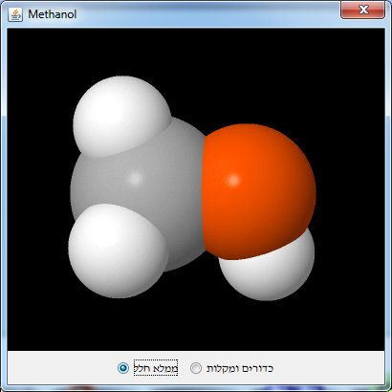 | כהלים
C₃H₆ | 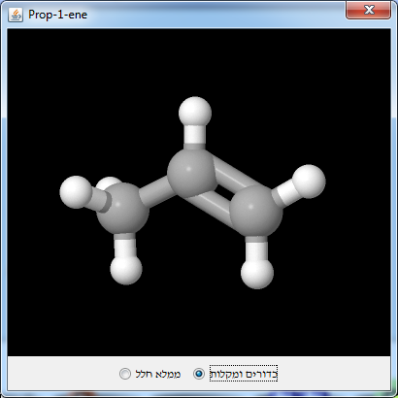 | אלקנים
CH₃COOH | 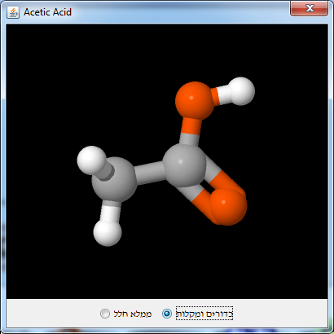 | חומצות קרבוקסיליות
CH₃CH₂OH | 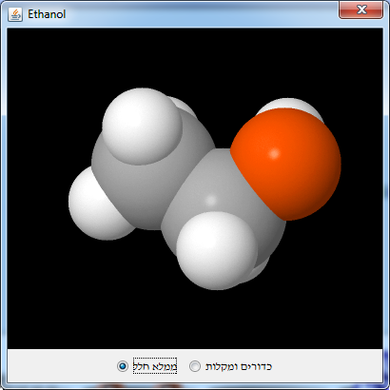 | כהלים
C₃H₈ | 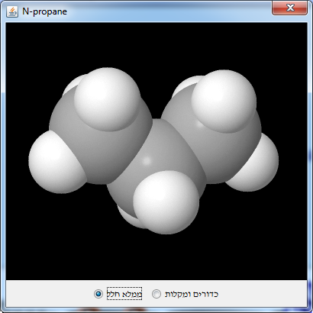 | אלקאנים
CH₂CH₂ | 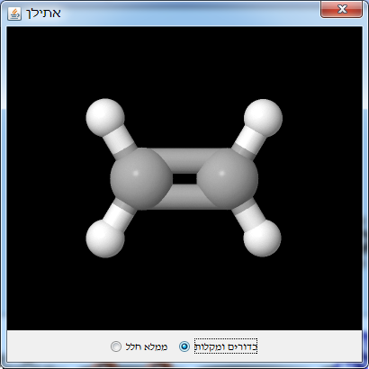 | אלקן
CH₃CH₂OCOCH₃ | 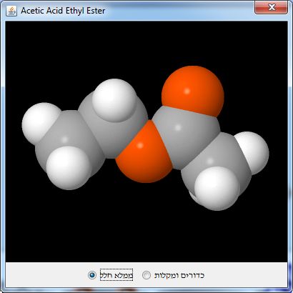 | אסטרים
CH₃COCH₃ |  | קטונים

